INFORME DE FISCALIZACIÓN AMBIENTAL

INSPECCIÓN AMBIENTAL

PUERTO CABO FROWARD

DFZ-2015-450-VIII-RCA-IA

 | Nombre | Firma
Aprobado | Emelina Zamorano A.
Revisado | Hugo Ramirez C.
Elaborado | Francisco Caamaño A.

Tabla de Contenidos
Tabla de Contenidos 2
1. RESUMEN. 3
2. IDENTIFICACIÓN DEL PROYECTO, INSTALACIÓN, ACTIVIDAD O FUENTE FISCALIZADA 4
2.1. Antecedentes Generales 4
2.2. Ubicación y Layout 5
3. INSTRUMENTOS DE GESTIÓN AMBIENTAL QUE REGULAN LA ACTIVIDAD FISCALIZADA. 9
4. ANTECEDENTES DE LA ACTIVIDAD DE FISCALIZACIÓN. 10
4.1. Motivo de la Actividad de Fiscalización. 10
4.2. Materia Específica Objeto de la Fiscalización Ambiental. 10
4.3. Aspectos relativos a la ejecución de la Inspección Ambiental. 10
4.3.1. Primer día de inspección 10
4.3.2. Esquema de recorrido 11
4.3.3. Detalle del Recorrido de la Inspección 12
5. HECHOS CONSTATADOS. 13
5.1. Manejo de material de dragado 13
5.2. Manejo de residuos de carga 17
6. CONCLUSIONES. 21
7. DOCUMENTACIÓN SOLICITADA Y ENTREGADA. 22
8. ANEXOS. 23

RESUMEN.

El presente documento da cuenta de los resultados de la actividad de fiscalización ambiental realizada por la Superintendencia del Medio Ambiente (SMA), a la instalación denominada Puerto Cabo Froward, que comprende las instalaciones asociadas a los muelles Chollín, Jureles y Puchoco ubicados en sector noroeste de la Bahía de Coronel. La actividad de inspección fue desarrollada durante el día 29 de septiembre del 2015, de acuerdo al Programa de fiscalización de RCA establecido para el año 2015.

Las instalaciones del titular Portuaria Cabo Froward S.A., cuentan con dos Resoluciones de Calificación Ambiental (RCA). El proyecto asociado a la RCA N° 409/2008 consiste en el dragado de fondo marino del sitio de atraque del muelle Jureles (Terminal Jureles). El volumen a dragar asciende a 42.777 m3, aproximadamente y comprende los siguientes hitos: (i) Instalación faenas, (ii) Dragado de fondo marino (iii) Transporte y vertimiento del material dragado y (iv) Batimetría Final. Por su parte, el proyecto asociado a la RCA N°416/2008 consiste en proveer de instalaciones portuarias, apropiadas para la descarga y transporte de carbón, el cual arribaría al Puerto de Coronel, por vía marítima. Las obras asociadas al proyecto contemplan la construcción del actual muelle Chollín, en la bahía de Coronel, de manera de prestar servicios de descarga de carbón para las Unidades de generación termoeléctrica I y II, de la Central Bocamina, de propiedad de Endesa Chile S.A., ubicadas inmediatamente junto a los terrenos de los muelles de Cabo Froward, en Coronel.

Al momento de la inspección, el proyecto se encuentra en etapa de operación.

Las materias relevantes objeto de la fiscalización incluyeron (1) Manejo de material de dragado y (2) manejo de residuos de carga. Cabe destacar que de las actividades de fiscalización realizadas se detectó fuga de material particulado desde punto de transferencia en cintas transportadoras (Torre T-3), sin embargo, existe un procedimiento de limpieza, de acuerdo a lo declarado por jefe de muelle de la empresa, lo que fue observado por los fiscalizadores en plataforma de cinta transportadora en zona de tolvas de descarga.

IDENTIFICACIÓN DEL PROYECTO, INSTALACIÓN, ACTIVIDAD O FUENTE FISCALIZADA

Antecedentes Generales

Identificación de la actividad, instalación, proyecto o fuente fiscalizada:
Puerto Cabo Froward

Región:  Biobío | Ubicación específica de la actividad, proyecto o fuente fiscalizada:  Palomares S/N, Sector Schagwer
Provincia:
Concepción
Comuna:
Coronel
Titular de la actividad, instalación, proyecto o fuente fiscalizada:  Portuaria Cabo Froward S.A. | RUT o RUN:  96.723.320-k
Domicilio titular:  Palomares S/N, Sector Schagwer | Correo electrónico:  dalfaro@froward.cl
Domicilio titular:  Palomares S/N, Sector Schagwer | Teléfono:  56-41- 2182201
Identificación del representante legal:  Juan Esteban Bilbao García | RUT o RUN:  6.177.043-7
Domicilio representante legal:  Palomares S/N, Sector Schagwer | Correo electrónico:  jbilbao@froward.cl
Teléfono:
56-41- 2182201
Fase de la actividad, proyecto o fuente fiscalizada:
Operación.

Ubicación y Layout

Figura 1. Mapa de ubicación Regional (Fuente: Elaboración propia mediante herramienta Google Earth).
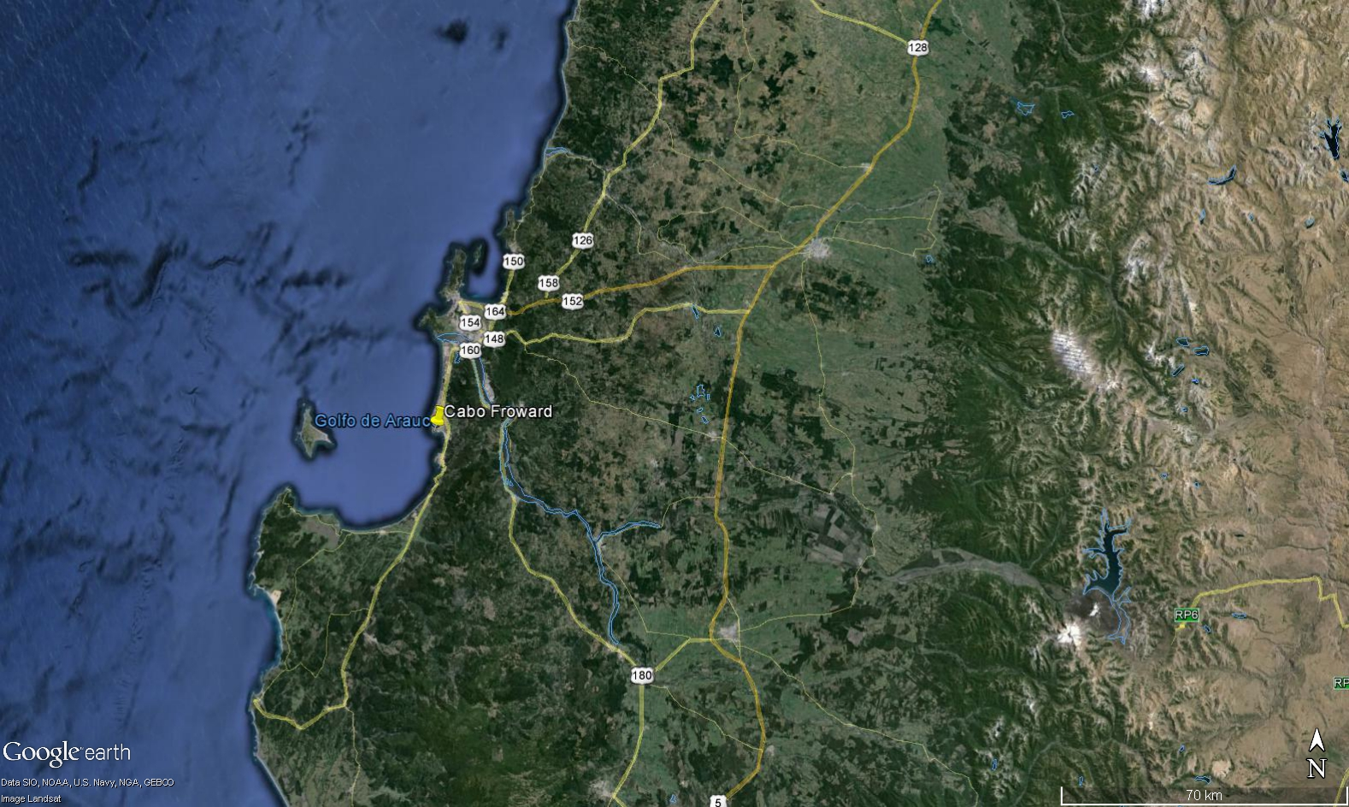

Figura 2. Mapa de ubicación provincial (Fuente: Elaboración propia mediante herramienta Google Earth).
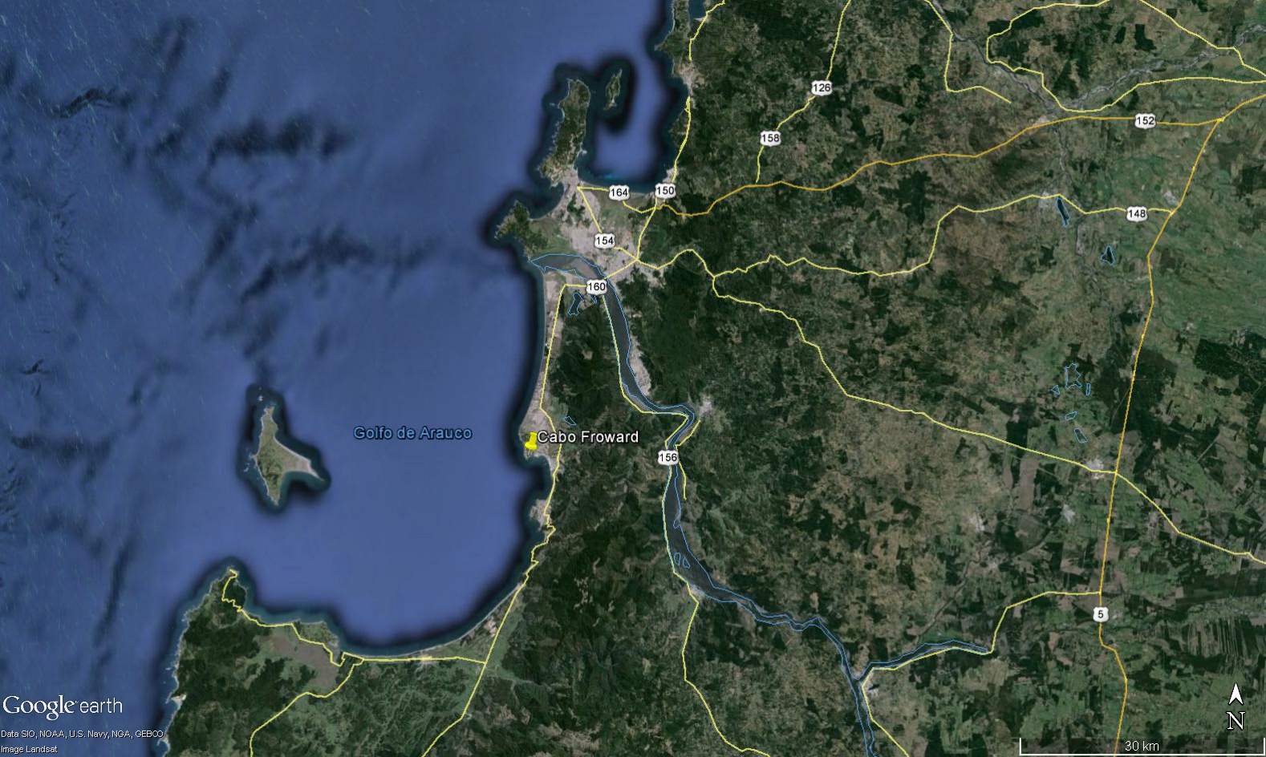

Figura 3. Mapa de ubicación local (Fuente: Elaboración propia mediante herramienta Google Earth).
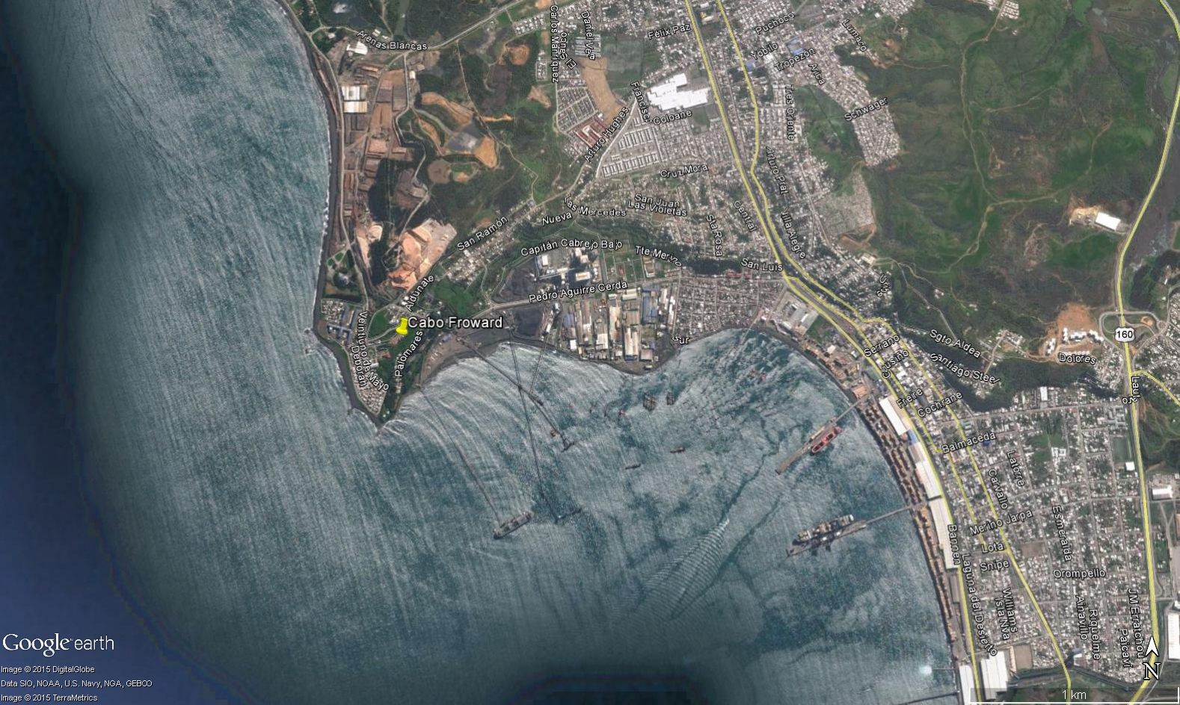
Coordenadas UTM de referencia
Datum: WGS84 | Huso: 18 | UTM N: 5900789.00 m S | UTM E: 662216.00 m E
Ruta de acceso: Desde la ciudad de Concepción, tomar dirección al sur por Ruta 160 Concepción-Arauco. Posteriormente tomar calle Pte. Juan Antonio Ríos-Calle Carlos Prat hasta Calle Pedro Aguirre Cerda en dirección al poniente hasta calle Lo Verde. En dicha calle se encuentra caseta de control en calle Palomares.

Figura 4. Layout del proyecto (Fuente: Elaboración propia mediante herramienta Google Earth).
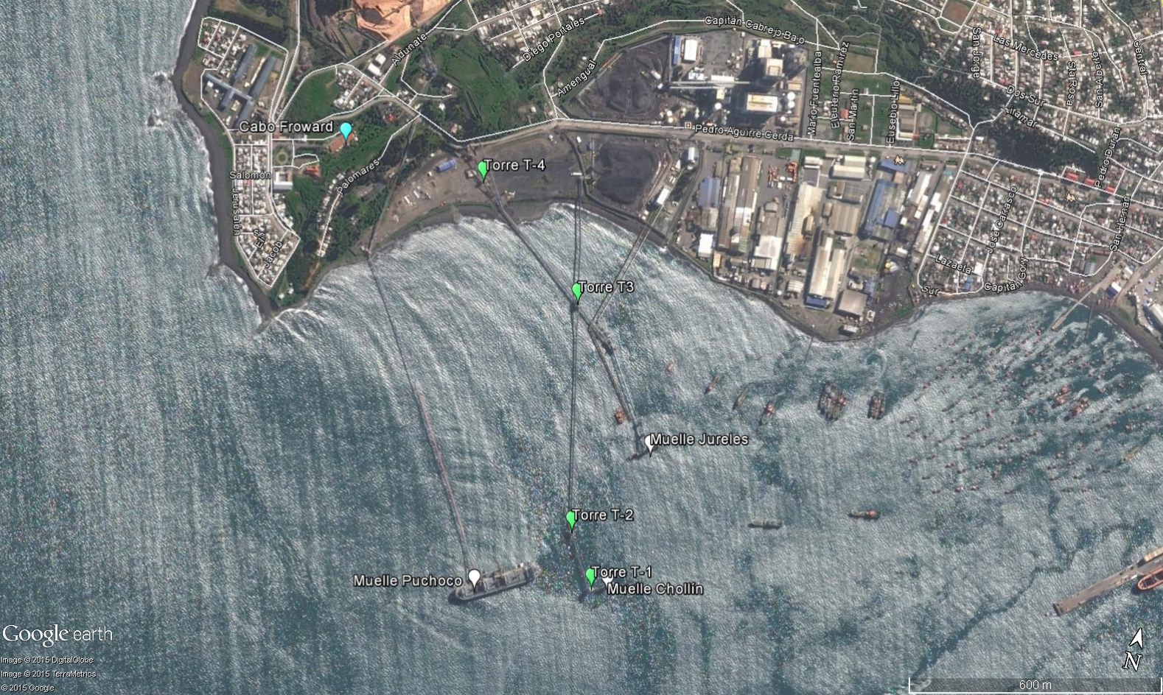

INSTRUMENTOS DE GESTIÓN AMBIENTAL QUE REGULAN LA ACTIVIDAD FISCALIZADA.

Identificación de Instrumentos de Gestión Ambiental que regulan la actividad, proyecto o fuente fiscalizada
N° | Tipo de instrumento | N°/  Descripción | Fecha | Comisión / Institución | Nombre de la actividad, proyecto o fuente regulada | Comentarios | Instrumento fiscalizado
RCA | 409 | 2008 | 24-12-2008 | COREMA Biobío | DIA Dragado sitio de atraque muelle jureles |  | SI
RCA | 416 | 2008 | 29-12-2008 | COREMA Biobío | DIA Ampliación de instalaciones portuarias de la Bahía de Coronel Cabo Froward |  | SI

ANTECEDENTES DE LA ACTIVIDAD DE FISCALIZACIÓN.

Motivo de la Actividad de Fiscalización.

Motivo:  Programada | Descripción del motivo:  - Según Resolución Exenta N°769 de fecha 23 de diciembre de 2014, que fija el Programa y Subprogramas Sectoriales de Fiscalización Ambiental de Resoluciones de Calificación Ambiental para el año 2015.

Materia Específica Objeto de la Fiscalización Ambiental.

- Manejo de material de dragado
- Manejo de residuos de carga

Aspectos relativos a la ejecución de la Inspección Ambiental.

Primer día de inspección

Fecha de realización:  29-09-2015 | Hora de inicio:  10:30 |  | Hora de finalización:  16:30
Fiscalizador encargado de la actividad:  Francisco Caamaño A. |  |  | Órgano:  Superintendencia del Medio Ambiente
Fiscalizadores participantes:  - Hugo Ramirez C.  - José Bastías  - Javier Monsalves H.  - Victor Rojas E. |  |  | Órgano:  - Superintendencia del Medio Ambiente  - Superintendencia del Medio Ambiente  - DIRECTEMAR  - DIRECTEMAR
Existió oposición al ingreso: NO |  | Existió auxilio de fuerza pública: NO
Existió colaboración por parte de los fiscalizados: SI |  | Existió trato respetuoso y deferente: SI
Entrega de antecedentes solicitados: SI |  | Entrega de acta: Sí (Ver Anexo 1)
Observaciones: No aplica

Esquema de recorrido
Figura 5. Recorrido de inspección

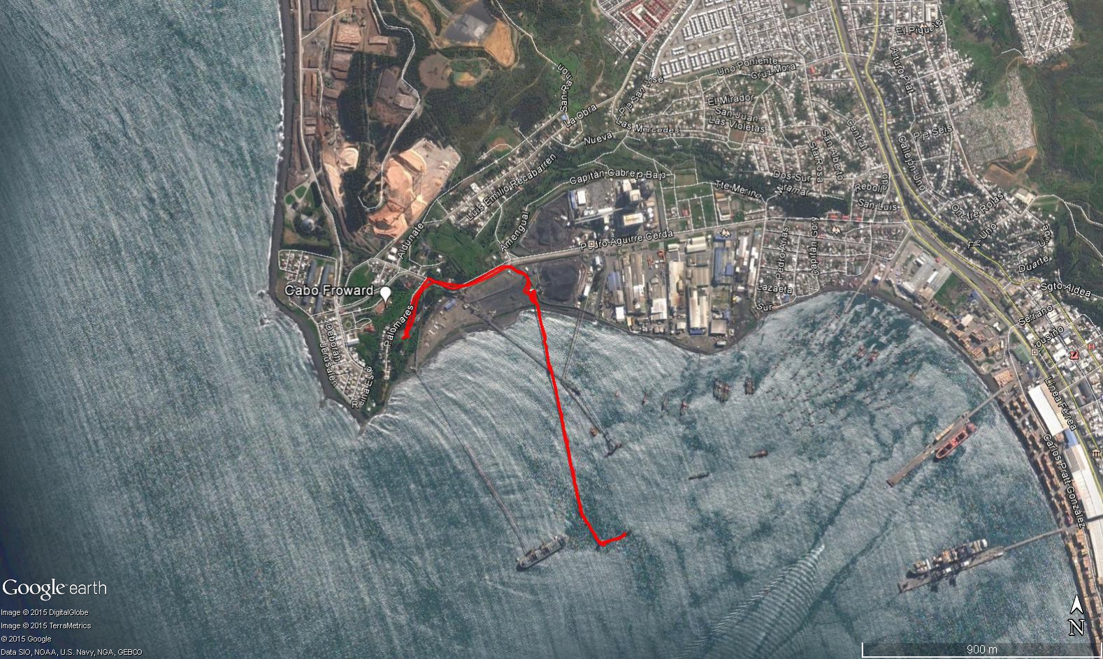

Detalle del Recorrido de la Inspección

N° de estación | Nombre del sector | Descripción estación
1 | Oficina de Administración | La oficina de administración, se encuentra en el sector Palomares S/N; Schagwer
2 | Instalaciones en tierra muelle Chollín | Corresponde a las instalaciones asociadas a Punto de descarga N°4; donde se recibe el carbón proveniente de las tolvas, a través de las cintas transportadoras para ser entregado a la empresa ENDESA Chile S.A.
3 | Muelle Chollín, cintas transportadoras | Corresponde al sistema de descarga de carbón desde las tolvas a tierra firme. El proyecto contempla un total de 4 cintas transportadoras.
4 | Muelle Chollín, tolvas de descarga | Corresponde al sector de descarga de carbón desde las naves para ser llevado a tierra firme.
5 | Sala de control | Corresponde a la sala de monitoreo y control de las variables operacionales asociadas a la descarga de carbón desde las naves.

HECHOS CONSTATADOS.

Manejo de material de dragado

Número de hecho constatado: 1 | Estación N°: 1
Documentación solicitada y entregada: Plano de planta de las instalaciones del puerto.
Exigencias:
RCA N° 409/2008, Considerando 3: Construcción del Relleno Sanitario
“El proyecto consiste en el dragado de fondo marino del sitio de atraque del muelle Jureles (Terminal Jureles). El volumen a dragar asciende a 42.777 m³, aproximadamente.
Descripción de la Etapa de Construcción del Proyecto
La etapa de construcción del proyecto comprende los siguientes hitos:
· Instalación faenas
· Dragado de fondo marino
· Transporte y vertimiento del material dragado
· Batimetría Final

ii) Dragado de fondo marino
Dado el continuo embancamiento del sitio de atraque del muelle Jureles, se hace necesario recuperar las condiciones originales de operación del muelle, para lo cual se debe profundizar el subsuelo marino en el área del sitio de atraque, hasta conseguir recuperar la profundidad de 13,5 metros bajo el NRS. En el Anexo 2 de la DIA se detallan las áreas a dragar.
El dragado se realizará con una Nave especializada de bandera Holandesa tipo Draga Hidráulica de Succión, autopropulsada (Trailing suction hopper dredger).
El horario de trabajo de la draga es continuo, 24 horas al día, siete días a la semana. Se trabaja en turnos de 8 horas. Esto es posible ya que la draga cuenta con dotación suficiente para efectuar los relevos.

iii) Transporte y vertimiento del material dragado
Esta etapa consistirá básicamente en el transporte del material dragado, hasta un área autorizada por la autoridad marítima para la disposición o vertimiento final. Dichas actividades serán realizadas por la Draga HAM 309, como parte de su ciclo de operación. Al considerar un efecto de sobre dragado y esponjamiento del material, equivalente al 20%, se estima que el material dragado a transportar y verter, alcanzará un volumen aproximado de 51.332 m3.
El vertimiento se realiza en forma dinámica con la draga navegando a una velocidad media de 2 nudos, circundando el área de vertimiento, el tiempo que toma el vertimiento de aproximadamente 15 minutos. Este sistema de vertimiento se efectuará en un área a una distancia superior a las 3 millas náuticas del área de caladero más cercana y fuera de las 8 millas desde la línea de bases normales. Para tal efecto se definió un área de 1 por 1 milla cuya coordenada del punto central es 36°43,5'S y 073º25,5' W.

Consideraciones ambientales asociadas a las faenas de dragado y vertimiento de sedimentos:
· En relación al Programa de Vigilancia Ambiental, éste deberá efectuarse de acuerdo a las características y condiciones requeridas por los servicios competentes. Para tal efecto, el titular deberá complementar el actual programa de vigilancia ambiental del terminal marítimo que ejecuta en requerimiento de la normativa de la Autoridad Marítima, por lo anterior, éste PVA deberá ajustarse y complementarse con lo requerido en el monitoreo del dragado y presentado con copia a la autoridad pesquera en los plazos que para este efecto determina la DIRECTEMAR (informes semestrales en condiciones de verano e invierno).
· Previo a la ejecución del proyecto, el titular deberá presentar un plan de vigilancia de fauna (mamíferos y aves SERNAPESCA) en el área adyacente a la ejecución del proyecto.

Hecho:
Durante la actividad de inspección realizada con fecha 29-09-2015, los fiscalizadores realizaron reunión de inicio en las dependencias administrativas de la empresa Portuaria Cabo Froward S.A., donde se observaron los siguientes hechos:

Al ser consultado por el estado del proyecto de dragado, el Sr. Patricio Caamaño; jefe área terminal, declara que el proyecto fue llevado a cabo el año 2009 utilizando draga HAM 309, en faena que tuvo una duración aproximada de un día.

En documentación solicitada en punto 9 del acta de inspección, el titular especifica que el dragado se realizó entre los días 15 y 17 de febrero de 2009 (Ver Figura 6). Adjunta documento “Resumen operacional de dragado para los viajes 1, 2 y 3” y “Resumen operacional de dragado para los viajes 4 y 5” (Anexo 2). En estos documentos, el titular proporciona los antecedentes respecto de la fecha de operación, hora de zarpe, hora de llegada a punto de vertimiento, hora de término de vertimiento, hora de llegada a la bahía de Coronel. Adicionalmente, el titular indica las coordenadas UTM del punto de vertimiento y el volumen estimado del material que fue dragado y posteriormente vertido (Ver Figura 7).

De acuerdo a la información aportada en los resúmenes operativos, se tiene un volumen de dragado de 15.265 m³, de acuerdo a la siguiente tabla:

Tabla 1. Material dragado y punto de vertimiento
 |  | Punto de vertimiento
Viaje N° | Volumen Dragado | N | E
1 | 2615 | 5933728 | 640916
2 | 3619 | 5933931 | 640978
3 | 3640 | 5933874 | 640669
4 | 2766 | 5933955 | 640792
5 | 2625 | 5933469 | 641205
Fuente: Elaboración propia a partir de información proporcionada por el titular.

El titular además cuenta con Ord. 12.600/44 D.G.T.M. (Anexo 3), el cual otorga permiso para efectuar vertimiento de material dragado a la empresa Cabo Froward S.A., En la jurisdicción de la gobernación marítima de Talcahuano. Dicho permiso fue otorgado por una cantidad de hasta 42.777 m³, provenientes del sitio de atraque del muelle Jureles.

Se revisó el Plan de Vigilancia Ambiental (PVA) asociado a la RCA 409/2008, el cual fue solicitado como documentación pendiente al titular en el punto 9 de acta de inspección. No se detectan desviaciones en los parámetros monitoreados durante el periodo informado, correspondiente a marzo de 2009. Se indica que todas variables monitoreadas en la columna de agua y sedimento estuvieron dentro de los rangos observados en el registro histórico, aunque algunos parámetros fueron más elevados que en campañas anteriores.

Conclusiones del análisis de la información

De acuerdo a la información que se tuvo a la vista al momento de la inspección ambiental y la elaboración de este informe, no se conservan hallazgos relativos al manejo del material dragado relacionado con el proyecto asociado a la RCA N° 409/2008.

Registros
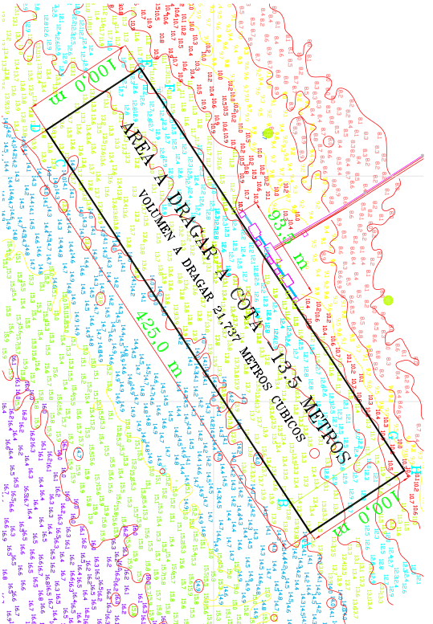 |  |  | 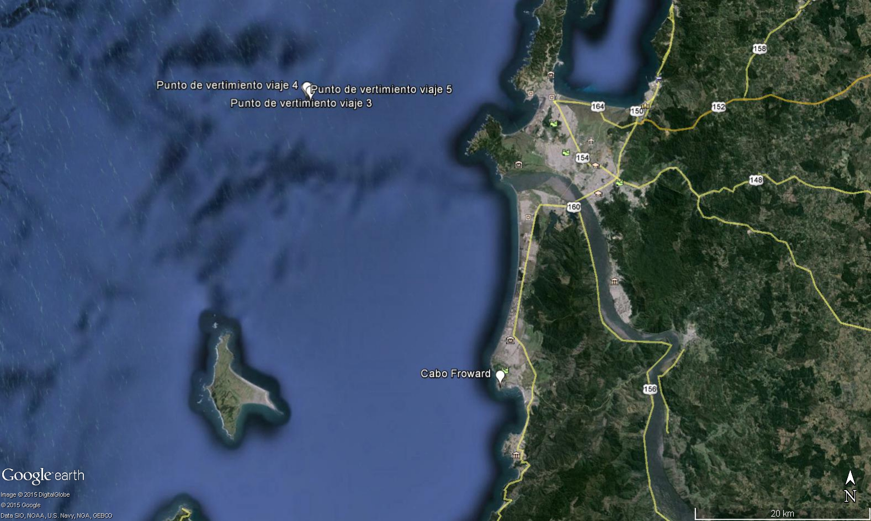
Figura 6: Área de dragado | Fecha : 29/09/2015 |  | Figura 7. Puntos de vertimiento material dragado | Fecha : 29/09/2015
Coordenadas DATUM WGS84 HUSO 18S | Coordenada Norte:  5900233.00 m S | Coordenada Este: 663077.00 m E | Coordenadas DATUM WGS84 HUSO 18S | Coordenada Norte: 5933728.00 m S | Coordenada Este:  640916.00 m E
Descripción medio de prueba:  Plano de dragado en muelle Jureles |  |  | Descripción medio de prueba:  Imagen satelital que da cuenta de la ubicación de los puntos de vertimiento de material dragado para cada uno de los cinco viajes.

Manejo de residuos de carga

Número de hecho constatado: 2 | Estación N°: 1, 2, 3, 4, 5
Documentación solicitada y entregada: Plano de planta de las instalaciones del puerto.
Exigencias:
RCA 416/2008, Considerando 3:
“El proyecto consiste en proveer de instalaciones portuarias, apropiadas para la descarga y transporte de carbón, el cual arribará al Puerto de Coronel, por vía marítima. Las obras asociadas al proyecto contemplan la construcción de un nuevo muelle, junto a los muelles existentes (Muelle Jureles y Muelle Puchoco), en la bahía de Coronel, de manera de prestar servicios de descarga de carbón para las Unidades de generación termoeléctrica I y II, esta última en etapa de construcción, de la Central Bocamina, de propiedad de Endesa, ubicadas inmediatamente junto a los terrenos de los muelles de Froward, en Coronel. En particular las obras asociadas son:

Obras de mar
Las principales partes asociadas a las obras de mar se describen a continuación.
Instalaciones de Atraque y Amarre: Para el atraque y amarre de las naves graneleras, el muelle contará con dos postes de amarre; 3 duques de alba y 1 boya de amarre.
Tanto los postes de amarre como los duques de alba se encontrarán estructurados en base a monotubo vertical flexible, el cual permitirá absorber la energía generada en el atraque y amarre de las naves. Por su parte, la boya de amarre se dispondrá a estribor de popa, de manera tal de mejorar la amarra de la nave.
Instalaciones de Soporte para Estructuras y Equipos:
El soporte de estructuras y equipos se efectuará mediante un conjunto de pilotes dispuestos en marco simples (cepas) e hincados en el fondo marino. Son aproximadamente 36 conjuntos a hincar.

Equipos: El muelle contará en su extremo con cuatro tolvas para recepcionar el carbón, las cuales tendrán en su fondo, igual número de alimentadores vibratorios que harán una entrega dosificada y controlada de carbón a un sistema de 4 cintas transportadoras, de largos 130, 147, 535 y 270 m cada una, las que finalmente trasportarán el material a tierra firme, para su posterior entrega a los sistemas de ENDESA. Como medida de minimización de emisiones de polvo a la atmósfera, las cintas transportadoras se encontrarán cubiertas.

Obras de tierra
Las obras emplazadas en tierra firme se describen a continuación.
Punto de Transferencia N° 4:
Este punto de transferencia estará conformado por una torre de transferencia, la cual recibirá el carbón proveniente desde las tolvas y lo transferirá a instalaciones de ENDESA. Esta estructura se encontrará cerrada, de tal forma de evitar la dispersión de material fino.
Señalética para la Navegación: Como parte del sistema de amarre, se incluye la instalación de cuatro señales iluminadas, instaladas en la costa, que ayudan como referencia, en las operaciones nocturnas relacionadas con la aproximación y fondeo de los buques.
Sala Eléctrica: Se contempla la Construcción de una sala eléctrica en la vecindad del estribo del muelle, la que albergará equipos eléctricos y de control. Ésta tendrá dimensiones aproximadas 5 x 3 m, se encontrará construida en albañilería y el pavimento será tipo radier afinado.

(…) Con relación a las emisiones de material particulado declaradas, producto de las transferencias entre correas transportadoras, el Titular deberá en todo momento:
· Mantener cubiertos los puntos de transferencias, cerrándolos y evitando emisiones fugitivas.
· La limpieza de las correas transportadoras deberá ser hecha a lo menos mediante dispositivos en seco, recogiendo el material removido en chutes que acumularán en tolvas dispuestas bajo la correa. Este carboncillo podrá ser reincorporado al combustible descargado a patio.

Hecho:
Durante la actividad de inspección realizada con fecha 29-09-2015, los fiscalizadores realizaron un recorrido inspectivo por el muelle Chollín, observando los siguientes hechos:

- Instalaciones en tierra-Muelle Chollín:
Los fiscalizadores recorren la Torre 4 (TR4), mediante la cual se realiza la transferencia desde correa CT-4 a correo CV-300, esta última de acuerdo a lo declarado por el Sr. Patricio Caamaño; es de propiedad de la empresa Endesa y conecta con sus canchas de acopio de la central termoeléctrica Bocamina. A un costado de la TR4 se observan instalaciones correspondientes a sala eléctrica.
En este lugar, los fiscalizadores realizan registro con cámara termográfica marca FLIR Modelo GF 320 en modo de alta sensibilidad (HSM). Para realizar el registro de video se ajustaron los parámetros de temperatura ambiente, humedad relativa y distancia al objetivo. Adicionalmente se realiza registro fotográfico paralelo con cámara compacta.

Al momento de la inspección la correa transportadora se encontraba en funcionamiento, descargando carbón para la empresa Endesa.

- Muelle Chollín-Cintas transportadoras

Los fiscalizadores recorren zona de cintas transportadoras desde la torre TR-4. El sistema de cintas transportadoras está compuesta por 4 unidades la CT-4, CT-3, CT-2 y CT-1. Los fiscalizadores observan que el sistema de cintas se encuentra operativo.

En el sistema se observan 4 puntos de transferencia de carbón, ubicados en las torres de transferencia entre cada uno de las cintas. En los puntos de transferencia los fiscalizadores observan emisiones fugitivas de vapor y polvo de carbón.

En la transferencia de la Torre 3 los fiscalizadores realizan registro con cámara termográfica marca FLIR Modelo GF 320 en modo de alta sensibilidad (HSM). Para realizar el registro de video se ajustaron los parámetros de temperatura ambiente, humedad relativa y distancia al objetivo. Adicionalmente se realiza registro fotográfico paralelo con cámara compacta.

Los fiscalizadores recorren Torre 2, donde se encuentra la transferencia de la CT-3 con CT-2, en este punto se observan emisiones fugitivas de vapor y polvo de carbón. Adicionalmente se observa polvo de carbón y fragmentos de menor tamaño (menor a 5 cm aproximadamente) en la superficie de la plataforma, el cual de acuerdo a lo declarado por el Sr. Ítalo Canales; es recuperado y devuelto al sistema de transporte (Ver fotografía 1 y 2). En este punto se observa un equipo sobre la cinta transportadora, de acuerdo a lo declarado por el Sr. Patricio Caamaño, corresponde a un sistema de captación de polvo.

Los fiscalizadores recorren Torre 1 donde se encuentra la transferencia de la CT-2 con CT-1, en este punto se observan emisiones fugitivas de vapor y polvo de carbón. Adicionalmente se observa polvo de carbón y fragmentos de menor tamaño (menor a 5 cm aproximadamente.), así como fragmentos de mayor dimensión (aproximadamente. 7 cm), en la superficie de la plataforma. En este punto se observa un equipo sobre la cinta transportadora de las mismas características al observado en la Torre 2.
Los fiscalizadores recorren la CT-1, donde se observan faenas de limpieza de plataforma para recuperar parte del material que ha caído de la cinta transportadora, mediante cuadrilla de operadores con escobillones y palas. Adicionalmente se observan dos puntos en que la CT-1 se encuentra descubierta, por tramos de aproximadamente un metro. Al ser consultado por esta situación, el Sr. Patricio Caamaño, señala que se debe a labores de limpieza o algún desperfecto en la cinta.
Adicionalmente se observa en algunos tramos de las cintas transportadoras, que los rodillos de la cinta transportadora se encuentran con acumulación de polvillo de carbón, el cual forma una costra que cae sobre bandeja de contención ubicada bajo las cintas.

En los puntos en que se realizó registro con cámara termográfica, se verificó emisiones fugitivas desde los puntos de transferencia. Dichas emisiones de acuerdo a lo observado se depositan en la superficie de las plataformas y siendo recuperado y reincorporado al proceso de acuerdo a lo declarado por el Sr. Patricio Caamaño.

- Muelle Chollín-Tolvas de descarga

Los fiscalizadores recorren zona correspondiente a tolvas de descarga, las cuales recepcionan el carbón desde los buques. En el lugar se observan 3 unidades tolva dispuestas sobre la cinta CT-1. Se observa que cada tolva posee un vibrador mecánico, el cual permite regular la cantidad de carbón que se entrega al sistema de correas transportadoras. Al momento de la inspección se observa descarga de carbón desde buque usando 3 palas mecánicas para abastecer a la central termoeléctrica bocamina.

- Sala de control

Los fiscalizadores visitan la sala de control, ubicada en Torre T-1. En este lugar se observa sistema informático para control de las cintas transportadoras, a cargo de Luis Rodríguez; operador de sistema. Se constata funcionamiento del sistema de cintas transportadoras y tolvas de descarga.

Conclusiones del análisis de la información

De acuerdo a lo observado por los fiscalizadores durante la actividad de inspección ambiental realizada el día 29 de septiembre de 2015, es posible concluir que
se verificó emisiones fugitivas desde los puntos de transferencia, lo cual constituye una desviación al considerando de la RCA N° 416/2008 Con relación a las emisiones de material particulado declaradas, producto de las transferencias entre correas transportadoras, el Titular deberá en todo momento: Mantener cubiertos los puntos de transferencias, cerrándolos y evitando emisiones fugitivas.

De igual manera al momento de la inspección se observó que cuadrillas con personal de operaciones realizaba limpieza del material derramado en la cubierta de las en cinta CT1 (Sector tolvas de recepción).

Registros
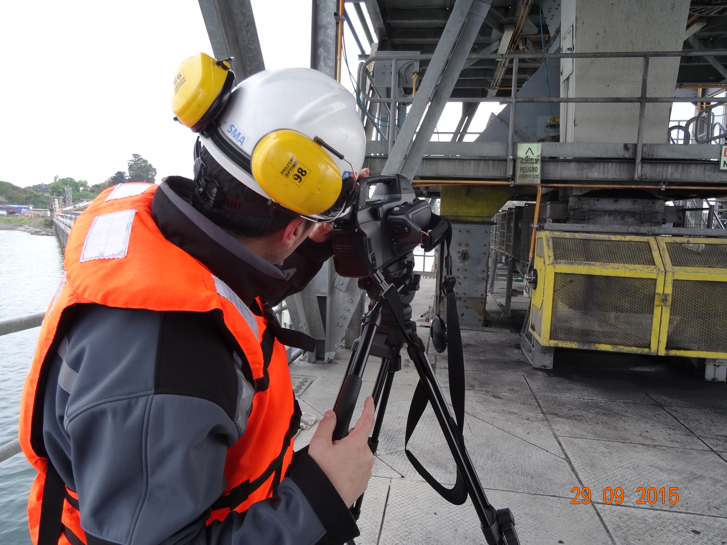 |  |  | 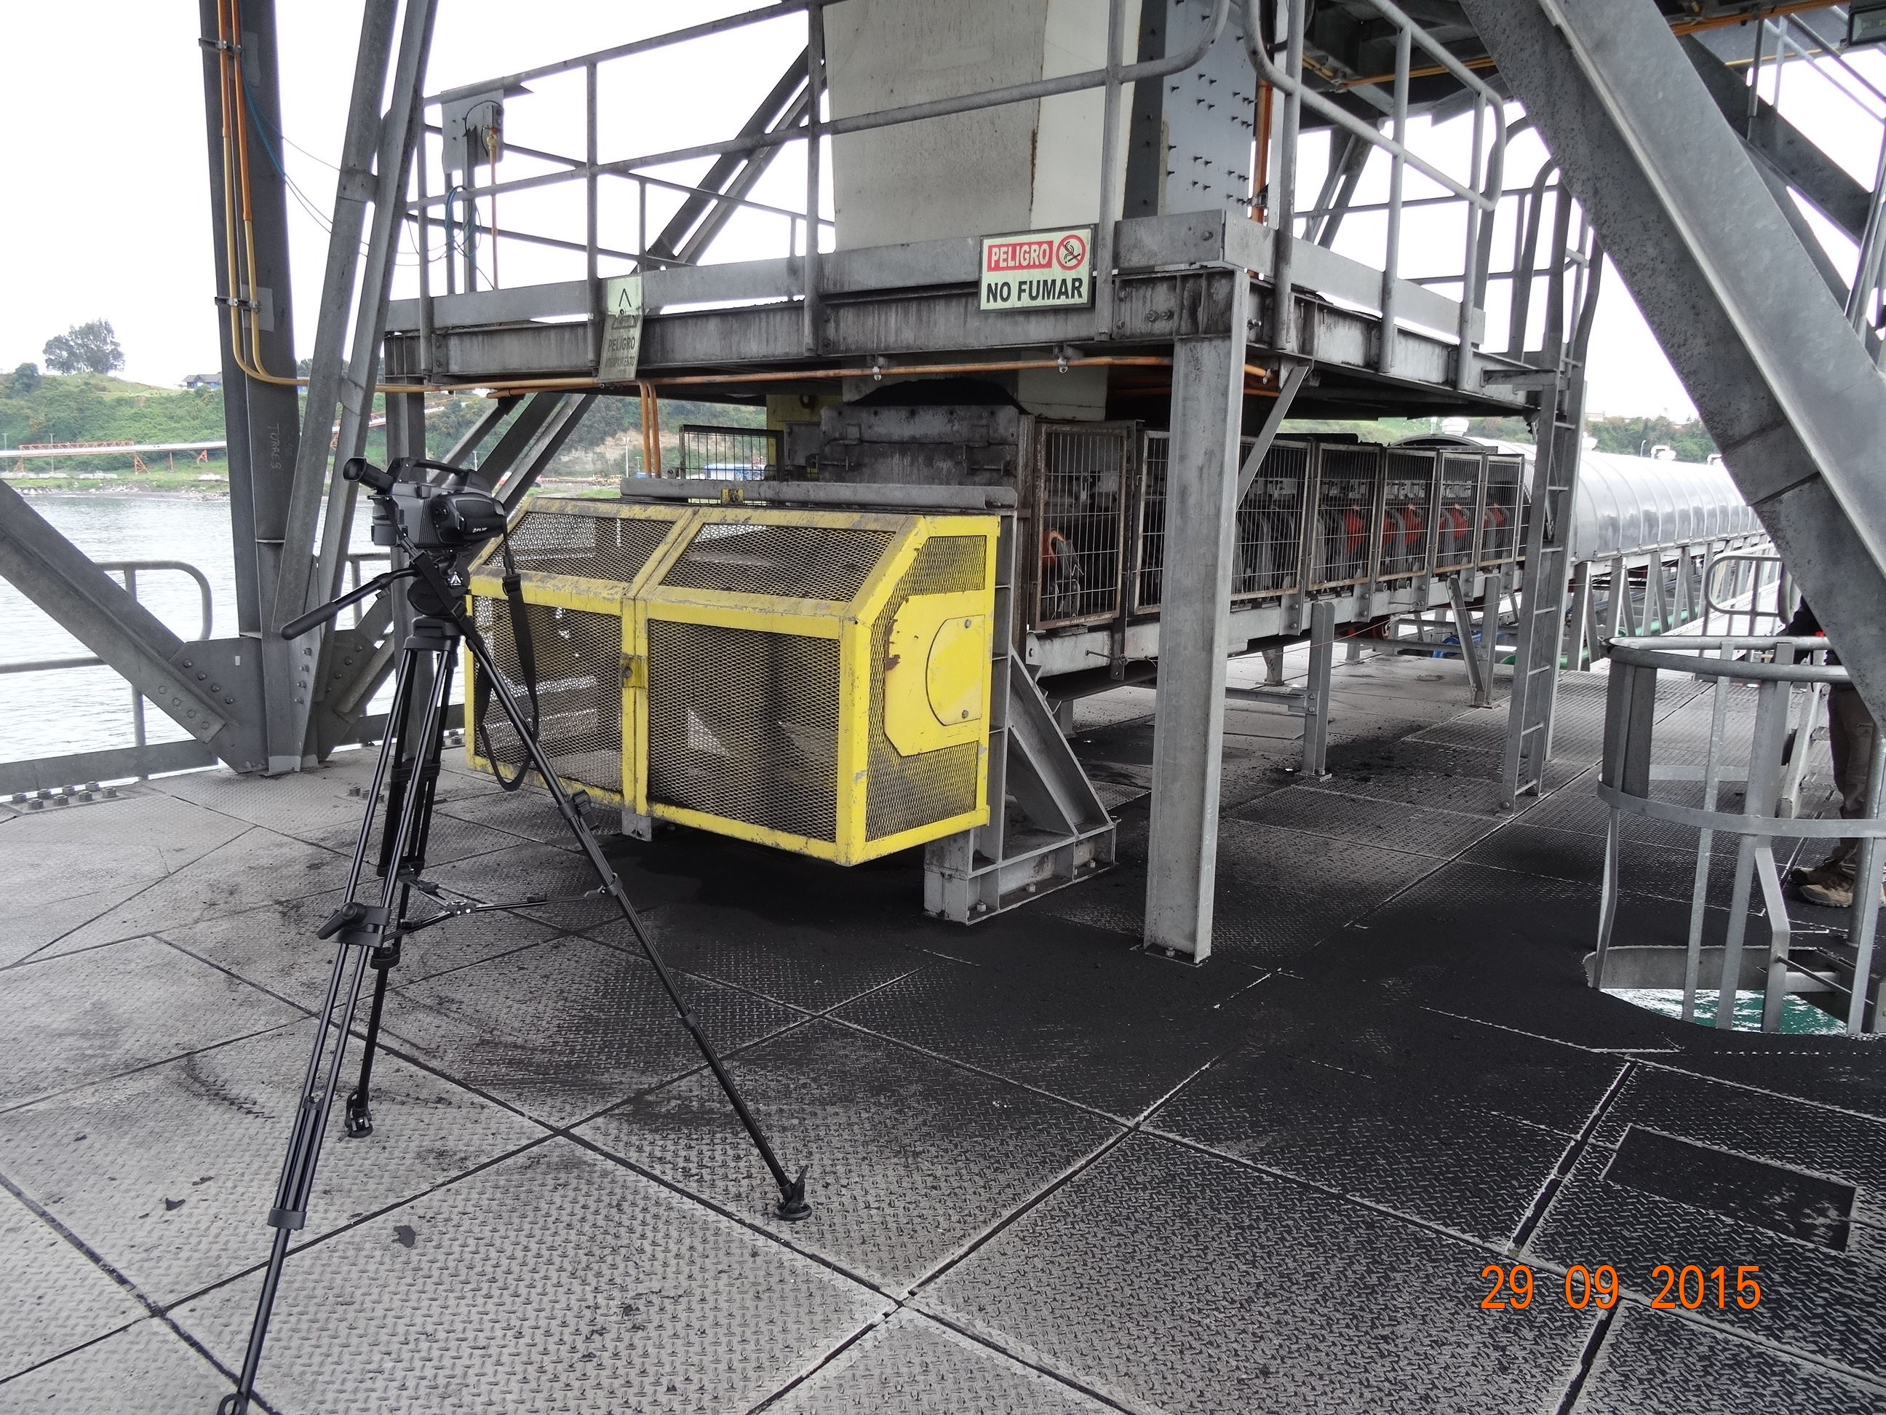
Fotografía 1. Registro cámara termográfica | Fecha : 29/09/2015 |  | Fotografía 2. Plataforma Torre T-3 | Fecha : 10/08/2015
Coordenadas DATUM WGS84 HUSO 18S | Coordenada Norte:  5900545.16 m S | Coordenada Este:  662830.58 m E | Coordenadas DATUM WGS84 HUSO 18S | Coordenada Norte: 5929127.37 m S | Coordenada Este:  681690.13 m E
Descripción medio de prueba:  Grabación de registro con cámara termográfica en Torre T-3 |  |  | Descripción medio de prueba:  Superficie de plataforma T-3 donde se observa acumulación de partículas de carbón.

CONCLUSIONES.

De los resultados de las actividades de fiscalización, asociados los Instrumentos de Gestión Ambiental indicados en el punto 3, se verificaron las siguientes no conformidades.

N° Hecho constatado | Materia específica objeto de la fiscalización ambiental. | Exigencia asociada | No conformidad
2 | Manejo de residuos de carga | RCA 416/2008, Considerando 3:  “El proyecto consiste en proveer de instalaciones portuarias, apropiadas para la descarga y transporte de carbón, el cual arribará al Puerto de Coronel, por vía marítima. Las obras asociadas al proyecto contemplan la construcción de un nuevo muelle, junto a los muelles existentes (Muelle Jureles y Muelle Puchoco), en la bahía de Coronel, de manera de prestar servicios de descarga de carbón para las Unidades de generación termoeléctrica I y II, esta última en etapa de construcción, de la Central Bocamina, de propiedad de Endesa, ubicadas inmediatamente junto a los terrenos de los muelles de Froward, en Coronel. En particular las obras asociadas son:  Obras de mar  Las principales partes asociadas a las obras de mar se describen a continuación.  (…) Equipos: El muelle contará en su extremo con cuatro tolvas para recepcionar el carbón, las cuales tendrán en su fondo, igual número de alimentadores vibratorios que harán una entrega dosificada y controlada de carbón a un sistema de 4 cintas transportadoras, de largos 130, 147, 535 y 270 m cada una, las que finalmente trasportarán el material a tierra firme, para su posterior entrega a los sistemas de ENDESA. Como medida de minimización de emisiones de polvo a la atmósfera, las cintas transportadoras se encontrarán cubiertas.  Obras de tierra  Las obras emplazadas en tierra firme se describen a continuación.  Punto de Transferencia N° 4:  Este punto de transferencia estará conformado por una torre de transferencia, la cual recibirá el carbón proveniente desde las tolvas y lo transferirá a instalaciones de ENDESA. Esta estructura se encontrará cerrada, de tal forma de evitar la dispersión de material fino.  (…) Con relación a las emisiones de material particulado declaradas, producto de las transferencias entre correas transportadoras, el Titular deberá en todo momento:  · Mantener cubiertos los puntos de transferencias, cerrándolos y evitando emisiones fugitivas.  · La limpieza de las correas transportadoras deberá ser hecha a lo menos mediante dispositivos en seco, recogiendo el material removido en chutes que acumularán en tolvas dispuestas bajo la correa. Este carboncillo podrá ser reincorporado al combustible descargado a patio. | De acuerdo a lo observado en la actividad de inspección y medición se detectó fuga de material particulado el cual se encuentra acumulado en la superficie de la plataforma dela torre de transferencia T-3  De igual manera se observó que en el muelle se realiza limpieza de superficie por parte de cuadrilla de trabajo.

DOCUMENTACIÓN SOLICITADA Y ENTREGADA.

N° | N° de hecho asociado | Documento solicitado | Plazo de entrega | Fecha entrega | Observaciones
1 | 2 | Especificaciones técnicas de los equipos captadores de polvo ubicados sobre correas transportadoras. En formato .pdf | 5 días hábiles (Prorrogado Ord. OBB 146/2015) | 15.10.2015 | Sin observaciones
2 | 1 y 2 | Planos del muelle e infraestructura marítima de apoyo (duques de alba, boyas de amarre, etc.), indicando dimensiones y características. En formato pdf. | 5 días hábiles (Prorrogado Ord. OBB 146/2015) | 15.10.2015 | Sin observaciones
3 | 1 | Fecha de ejecución y duración del proyecto de dragado correspondiente a la RCA 409/2008. En formato digital. | 5 días hábiles (Prorrogado Ord. OBB 146/2015) | 15.10.2015 | Sin observaciones
4 | 1 | Declaración de los volúmenes dragados y vertidos, indicando el número de viajes efectuados en relación a la RCA 409/2008. Indicando las coordenadas de vertimiento. En formato digital. | 5 días hábiles (Prorrogado Ord. OBB 146/2015) | 15.10.2015 | Sin observaciones
5 | 1 | Volúmenes de los residuos sólidos generados en el dragado de la RCA 409/2008, indicando su destino final. En formato digital. | 5 días hábiles (Prorrogado Ord. OBB 146/2015) | 15.10.2015 | Sin observaciones
6 | 1 | Copia del Permiso Ambiental Sectorial (PAS) N°69 SEIA, asociado a RCA 409/2008. En formato digital. | 5 días hábiles (Prorrogado Ord. OBB 146/2015) | 15.10.2015 | Sin observaciones
7 | 1 | Programa de Vigilancia Ambiental (PVA) asociado a RCA 409/2008, incluyendo el plan de vigilancia de fauna marina. En formato digital. | 5 días hábiles (Prorrogado Ord. OBB 146/2015) | 15.10.2015 | Sin observaciones
8 | 1 | Registro de implementación de pantalla (barrera en la columna de agua), de acuerdo al considerando 3 de la página 6 de la RCA 409/2008. En formato digital .pdf | 5 días hábiles (Prorrogado Ord. OBB 146/2015) | 15.10.2015 | Sin observaciones

ANEXOS.

N° Anexo | Nombre Anexo
1 | Actas de inspección: I.A. 29.09.2015
2 | Resumen operacional de dragado
3 | Ord. 12.600-2009 DGTM

